Características del software: tipos y ejemplos
- enero 14, 2025
Un software es el conjunto de programas y aplicaciones que permiten a una computadora realizar funciones como el procesamiento de datos, la gestión de información o la automatización de tareas repetitivas. Por lo tanto, contar con el software adecuado es esencial para que las empresas alcancen una mayor eficiencia en sus operaciones.
Para elegir la mejor opción, las empresas consideran factores como las características del software y las necesidades específicas de sus operaciones. En este post, conocerás cuáles son esas características, los tipos de software que existen y algunos ejemplos aplicados a distintos sectores para ayudarte a tomar una decisión informada.


Cuáles son las características del software
Las características del software son aquellas cualidades y atributos que determinan su comportamiento, funcionalidad y eficiencia. Estas cualidades influyen directamente en el rendimiento y en cómo se adapta a las necesidades específicas de una empresa.
Entre las características principales que definen el software, encontrarás:

1. Usabilidad
La usabilidad mide qué tan fácil es para los usuarios aprender y manejar el software. Por ejemplo, un software con una interfaz clara y organizada permite a los usuarios familiarizarse rápidamente con sus funciones, reduciendo errores y tiempos de capacitación.

2. Fiabilidad
La fiabilidad asegura que el software funcione correctamente bajo condiciones específicas, evitando fallos inesperados. Por ejemplo, un programa fiable ejecuta sus funciones sin interrupciones, incluso en situaciones de alta demanda o uso intensivo por parte de varios usuarios.

3. Eficiencia
La eficiencia se relaciona con el uso óptimo de los recursos del sistema, como memoria y procesamiento. Por ejemplo, un software eficiente ejecuta múltiples tareas sin afectar el rendimiento general del dispositivo o de otros programas.

4. Mantenibilidad
La mantenibilidad es la facilidad con la que se pueden realizar correcciones, mejoras o actualizaciones en el software. Por ejemplo, un programa con código bien estructurado permite que los desarrolladores implementen ajustes o nuevas funciones de forma rápida y sencilla.

5. Portabilidad
La portabilidad refleja la capacidad del software para funcionar en diferentes entornos o plataformas. Por ejemplo, un software portátil puede ejecutarse en distintos sistemas operativos o dispositivos sin necesidad de configuraciones adicionales.
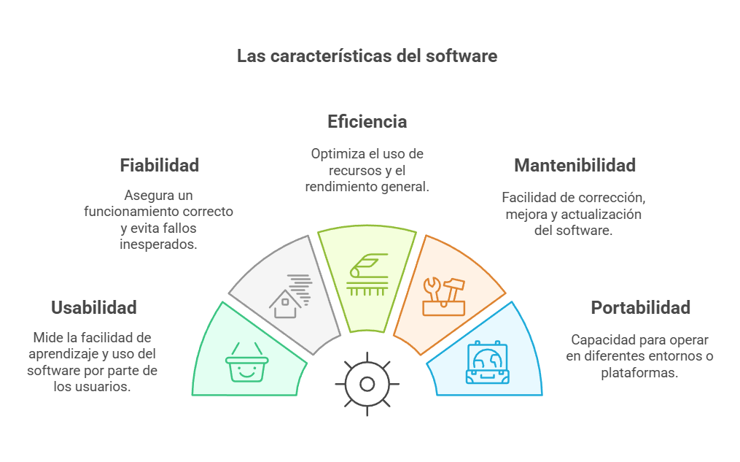

Cuáles son los tipos de software que existen
Existen tres tipos de software, cada uno con funciones específicas que permiten responder diferentes necesidades. Comprender cada uno de estos tipos es esencial para seleccionar la herramienta adecuada según el contexto de uso.

1. Software de sistema
El software de sistema se encarga de gestionar y controlar los recursos del hardware, creando un entorno funcional para que otros programas puedan operar, por lo tanto, es fundamental para el funcionamiento eficiente de cualquier dispositivo. Algunos software de sistema son:
- Sistemas operativos como Windows, macOS y Linux, que actúan como intermediarios entre el usuario y el hardware, permitiendo ejecutar aplicaciones y administrar recursos
- Controladores de dispositivo que aseguran que el hardware, como impresoras o tarjetas gráficas, se comunique correctamente con el sistema operativo.
- Herramientas de diagnóstico y mantenimiento, como antivirus o desfragmentadores, que detectan problemas y optimizan el rendimiento del sistema.

2. Software de programación
El software de programación proporciona a los desarrolladores herramientas para crear otros programas, permitiendo transformar ideas en soluciones funcionales. Es esencial para el desarrollo de aplicaciones personalizadas o comerciales. Algunos ejemplos de este software son:
- Editores de código que facilitan la escritura y edición del código fuente, como Visual Studio Code.
- Compiladores que convierten este código en programas ejecutables, como GCC. .
- Entornos de desarrollo integrados (IDE), como Eclipse o NetBeans, que combinan herramientas en un solo lugar para simplificar el proceso de programación y depuración.

3. Software de aplicación
El software de aplicación está diseñado para realizar tareas específicas que facilitan el trabajo del usuario. Desde creación de documentos hasta comunicación remota, estas herramientas son fundamentales en múltiples ámbitos. Ejemplos comunes incluyen:
- Procesadores de texto, como Microsoft Word, que permiten redactar y editar contenido.
- Hojas de cálculo, como Microsoft Excel, que son ideales para analizar datos numéricos.
- Software de diseño gráfico, como Adobe Photoshop, que facilita la edición de imágenes.
- Aplicaciones de comunicación, como Skype o Zoom, que conectan a personas en tiempo real, ya sea para fines personales o profesionales.

4. Software administrativo
Un software administrativo es una solución tecnológica diseñada para centralizar y facilitar las funciones esenciales de una empresa, como la gestión de inventarios, la emisión de facturas, el control contable y la organización de la información de clientes. Sus características más importantes son:
- Automatiza tareas repetitivas, como el registro de datos frecuentes, minimizando los errores humanos.
- Genera informes inteligentes con datos clave, como análisis financieros y tendencias de ventas, apoyando la toma de decisiones.
- Protege datos sensibles mediante encriptación y copias de seguridad, implementando controles avanzados de seguridad según el tamaño de la empresa.
Conoce las mejores empresas de desarrollo de software, los distintos servicios que ofrecen y cómo sus soluciones pueden transformar los procesos de tu negocio.
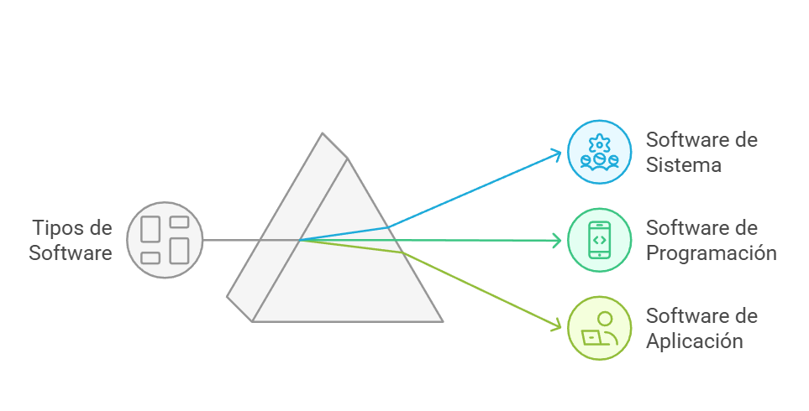

Cuáles son los elementos del software
El software se compone de varios elementos que trabajan en conjunto para garantizar su funcionalidad y usabilidad. Estos elementos, conocidos también como las partes del software, son importantes para entender cómo opera un programa. Estos son los principales:

1. Código fuente
El código fuente es el conjunto de instrucciones escritas en un lenguaje de programación que define el comportamiento del software. Es esencial, ya que determina cómo se ejecutan las tareas, desde operaciones simples hasta funciones avanzadas. Sin un código bien estructurado, el software puede ser ineficiente o propenso a errores.

2. Interfaz de usuario (UI)
La interfaz de usuario es la parte visible del software que permite a las personas interactuar con él. Incluye botones, menús y pantallas gráficas, los cuales hacen que el programa sea más intuitivo y accesible. Una UI bien diseñada mejora la experiencia del usuario al facilitar la navegación y la comprensión de las funciones disponibles.

3. Documentación
La documentación incluye manuales, guías y otros materiales que explican cómo utilizar y mantener el software. Este elemento proporciona a los usuarios y desarrolladores las instrucciones necesarias para solucionar problemas, realizar configuraciones y aprovechar al máximo sus funcionalidades.

4. Archivos de configuración
Los archivos de configuración permiten personalizar el comportamiento del software según las necesidades específicas de los usuarios o empresas. Estos archivos contienen parámetros ajustables, como preferencias de idioma o compatibilidad con hardware, lo que facilita la adaptación del software a diferentes entornos operativos.
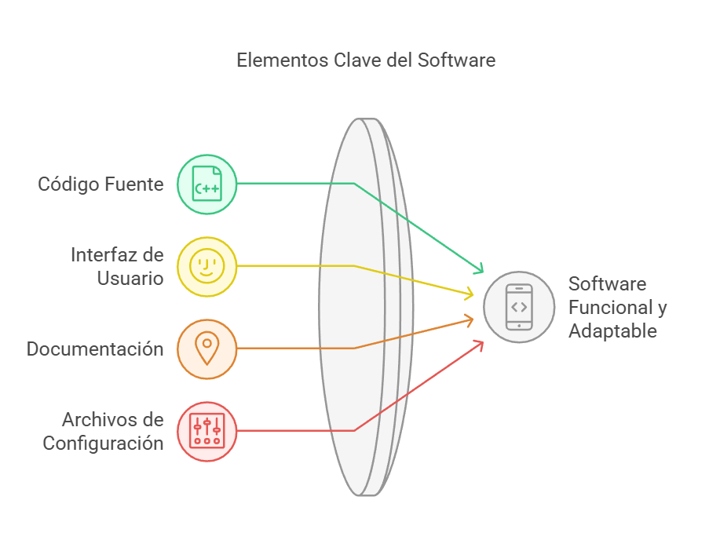

5 ejemplos de software y sus características
El software adecuado puede transformar las operaciones de una empresa, optimizar procesos y mejorar la experiencia del usuario. Aquí te dejamos algunos ejemplos de software utilizados en diferentes industrias, cada uno con características únicas diseñadas para satisfacer necesidades específicas:

1. Educación: Moodle
Moodle es una plataforma de aprendizaje en línea de código abierto que permite a instituciones educativas gestionar cursos virtuales y evaluar el progreso de los estudiantes, Su flexibilidad y herramientas interactivas han transformado la forma en que se imparte educación a nivel global.

Características principales de Moodle
- Personalización: ofrece opciones para adaptar el diseño y las funciones según las necesidades de cada institución.
- Interactividad: herramientas como foros, cuestionarios y wikis promueven la colaboración y participación activa de los estudiantes.
- Escalabilidad: puede manejar desde pequeños cursos hasta comunidades educativas con miles de usuarios, garantizando un rendimiento óptimo.

2. Negocios: Gurusis
Gurusis se especializa en el desarrollo de software personalizado para empresas, enfocándose en sectores como distribución y servicios. Sus sistemas ERP están diseñados para integrar y optimizar procesos empresariales de manera eficiente.

Características principales de Gurusis
- Integración: conexión fluida entre áreas clave como inventarios, ventas, finanzas y logística.
- Adaptabilidad: evoluciona junto con las necesidades del cliente, permitiendo añadir nuevas funcionalidades a medida que se requiera.
- Optimización de procesos: automatiza tareas repetitivas, reduciendo errores y aumentando la productividad.

3. Salud: Epic Systems
Epic Systems es un software utilizado en hospitales y clínicas para la gestión de registros médicos electrónicos (EHR). Este sistema centraliza información clave, mejorando la atención al paciente y cumpliendo con normativas del sector.

Características principales de Epic Systems
- Acceso centralizado: permite a los profesionales de la salud acceder fácilmente al historial médico del paciente desde cualquier lugar.
- Cumplimiento normativo: ayuda a cumplir con estándares y regulaciones del sector, como la protección de datos sensibles.
- Compatibilidad: se integra con dispositivos médicos y otros sistemas hospitalarios, proporcionando una visión integral de la atención al paciente.

4. Creatividad y diseño: Adobe Photoshop
Adobe Photoshop es el software líder en edición de imágenes y diseño gráfico, ampliamente utilizado por profesionales creativos en diversas industrias como marketing, cine y fotografía. Sus constantes innovaciones lo mantienen como una herramienta imprescindible para el diseño profesional.

Características principales de Adobe Photoshop
- Herramientas avanzadas: ofrece funciones como capas, efectos y retoques precisos para una edición profesional.
- Compatibilidad: soporta diversos formatos de archivo, facilitando el trabajo en múltiples plataformas y proyectos.
- Actualizaciones constantes: Adobe lanza mejoras regulares que mantienen el software a la vanguardia de las necesidades del mercado.

5. Transporte y logística: SAP Transportation Management (SAP TM)
SAP TM es una solución avanzada para la gestión del transporte utilizada en sectores como logística y cadena de suministro. Este software optimiza la planificación y ejecución de operaciones de transporte, mejorando la eficiencia en las entregas.

Características principales de SAP TM
- Optimización de rutas: reduce costos y tiempos de entrega mediante la planificación inteligente de rutas.
- Gestión en tiempo real: proporciona actualizaciones en vivo sobre el estado de envíos y flotas.
- Integración: se conecta con otros sistemas SAP, ofreciendo una visión completa de las operaciones logísticas.
Conoce las metodologías de desarrollo de software que existen, sus beneficios y cómo elegir la mejor opción para tu proyecto.

